МИНИСТЕРСТВО НАУКИ И ВЫСШЕГО ОБРАЗОВАНИЯ
РОССИЙСКОЙ ФЕДЕРАЦИИ
_____________________________________________________________________________
федеральное государственное автономное образовательное учреждение
высшего образования
«Санкт-Петербургский политехнический университет Петра Великого»
(ФГАОУ ВО «СПБПУ»)
Институт среднего профессионального образования
_______________________________________________________________________________
Отделение информационных технологий
Специальность: 09.02.07 Информационные системы и программирование
Дисциплина: МДК.01.01 Разработка программных модулей
Группа: 23290907/1094
КУРСОВОЙ ПРОЕКТ
на тему:
ИГРА С ГРАФИЧЕСКИМ ИНТЕРФЕЙСОМ «УВЕРНИСЬ ОТ ШАРИКОВ»
Студент Исакова Софья Борисовна __________________
(ФИО) (подпись)
Руководитель Девятко Наталья Сергеевна _________________
(ФИО) (подпись)
Оценка ___________ _____________ Девятко Наталья Сергеевна (подпись)

Санкт-Петербург
2026
СОДЕРЖАНИЕ

ВВЕДЕНИЕ 3
1. Теоретические основы разработки 4
1.1. Описание предметной области 4
1.2. Анализ методов решения 5
1.3. Обзор средств программирования 6
1.4. Описание языка программирования 7
1.4.1. Общие сведения 7
1.4.2. Элементы языка 8
1.4.3. Способы структурирования программы 10
1.4.4. Встроенные элементы 11
1.4.5. Средства отладки 12
2. практическая часть 13
2.1. Постановка задачи 13
2.2. Проектирование приложения 13
2.2.1. Диаграмма прецендентов 14
2.3. Текст программы 17
2.4. Описание программы 17
2.5. Руководство оператора 20
2.6. Программа и методика испытаний 22
ЗАКЛЮЧЕНИЕ 27
СПИСОК ИСПОЛЬЗОВАННЫХ ИСТОЧНИКОВ 28
ПРИЛОЖЕНИЕ А 29
ПРИЛОЖЕНИЕ Б 36
ПРИЛОЖЕНИЕ В 42

ВВЕДЕНИЕ
В настоящее время компьютерные игры являются одним из самых распространенных видов программного обеспечения. Они используются не только для развлечения, но и для развития реакции, внимания и быстрого принятия решений. Простые аркадные игры особенно удобны для учебных проектов, потому что в них можно понятно показать работу интерфейса, обработку действий пользователя, движение объектов и проверку столкновений.
Тема данной курсовой работы — разработка игры с графическим интерфейсом «Увернись от шариков». Суть игры заключается в том, что пользователь управляет игроком на экране и должен избегать падающих шариков. Чем дольше игрок не сталкивается с шариками, тем больше становится его счет. С каждым уровнем увеличивается скорость шариков, поэтому игра постепенно становится сложнее.
Цель работы — разработать простую компьютерную игру «Увернись от шариков» с графическим интерфейсом, в которой пользователь сможет управлять персонажем, уворачиваться от препятствий и набирать очки.
Для достижения цели были поставлены следующие задачи:
- изучить предметную область и особенности аркадных игр;
- проанализировать возможные способы разработки игры;
- выбрать средства программирования;
- спроектировать структуру приложения;
- разработать игровые объекты и программные модули;
- реализовать движение игрока и падение шариков;
- настроить проверку столкновений;
- провести тестирование приложения;
- подготовить пояснительную записку к проекту.
Объектом разработки является компьютерная игра с графическим интерфейсом. Предметом разработки является программная реализация игровой логики, управления персонажем, генерации препятствий, подсчета очков и завершения игры при столкновении.
Область применения программы — сфера цифровых развлечений и учебная разработка. Игра может использоваться как демонстрационный проект при изучении языка C#, среды Unity и основ создания 2D-приложений.

Теоретические основы разработки

Описание предметной области
Компьютерная игра — это программа, в которой пользователь взаимодействует с виртуальными объектами. В большинстве игр есть цель, правила, управление и результат. В игре «Увернись от шариков» пользователь управляет игровым персонажем и старается не столкнуться с падающими объектами.
Разрабатываемая игра относится к жанру аркадных 2D-игр. Для таких игр характерны простые правила, быстрое управление и постепенное усложнение игрового процесса. Игроку не нужно долго изучать правила: достаточно понять, что нужно двигаться в стороны и избегать шариков.
Основными элементами предметной области являются:
- игрок — объект, которым управляет пользователь;
- шарики — препятствия, падающие сверху вниз;
- игровое поле — область, в которой происходит движение объектов;
- счет — показатель результата игрока;
- уровень — показатель сложности игры;
- главное меню — экран для запуска или выхода из игры;
- экран окончания игры — сообщение о проигрыше и итоговом счете.
Игровой процесс строится на реакции пользователя. Игрок должен быстро оценивать расположение шариков и перемещать персонажа в безопасное место. За счет увеличения скорости шариков игра становится сложнее, но количество шариков остается фиксированным, чтобы сложность росла плавно и понятно.

Анализ методов решения
Для разработки игры можно использовать разные подходы. Самый простой вариант — создать обычное настольное приложение на Windows Forms или WPF. В таком случае разработчик самостоятельно описывает движение объектов, перерисовку экрана и обработку столкновений. Этот вариант подходит для простых интерфейсов, но для игры с физикой и движением он требует больше ручной работы.
Второй вариант — использовать игровой движок Unity. Unity подходит для создания 2D и 3D-игр. В нем уже есть сцены, игровые объекты, компоненты физики, коллайдеры, обработка столкновений, интерфейсные элементы и система сборки проекта. Это упрощает разработку игры, потому что не нужно с нуля писать весь механизм отображения и физики.
Также можно использовать другие движки, например Godot или Unreal Engine. Godot достаточно легкий и удобный для 2D, но в учебной практике чаще используется Unity. Unreal Engine больше подходит для крупных 3D-проектов и для данной простой игры является слишком сложным.
- WPF
Технология для создания современных оконных приложений на C#.
Достоинства:
Гибкий интерфейс, работа с XAML, удобное оформление.
Недостатки:
Не предназначена специально для игр, сложнее делать динамическое движение.
- Windows Forms
Технология для создания простых оконных приложений на C#.
Достоинства:
Простая настройка формы, кнопок и событий.
Недостатки:
Нет встроенного игрового движка, физику и столкновения нужно писать вручную.
- Unity
Игровой движок для 2D и 3D игр
Достоинства:
Есть сцены, физика, коллайдеры, спрайты, интерфейс и сборка проекта.
Недостатки:
Нужно изучать устройство движка и работу компонентов.
- Godot
Игровой движок для 2D и 3D игр.
Достоинства:
Легкий, удобный для небольших проектов.
Недостатки:
Меньше используется в учебных примерах на C#.
Для курсового проекта выбран Unity, потому что игра состоит из движущихся объектов и проверки столкновений. В Unity такие задачи решаются проще: объектам можно добавить Rigidbody2D и Collider2D, а затем обрабатывать столкновения в коде. Логика программы пишется на языке C#.

Обзор средств программирования
Для разработки игры были выбраны следующие программные средства:
- Unity
Unity используется как основная среда разработки игры. В ней создается сцена, настраиваются объекты, добавляются компоненты и подключаются скрипты. В проекте Unity отвечает за отображение игрового поля, работу физики, движение шариков и взаимодействие объектов.
Достоинства Unity:
- удобный визуальный редактор;
- поддержка 2D-графики;
- готовые компоненты физики;
- простая работа со столкновениями;
- возможность быстро запустить и проверить игру;
- поддержка языка C#.
Недостатки Unity:
- для новичка требуется время на изучение интерфейса;
- проект занимает больше места, чем обычное оконное приложение;
- нужно правильно настраивать компоненты объектов.
- Visual Studio
Visual Studio используется для написания и отладки скриптов на C#. В ней удобно просматривать ошибки, ставить точки останова и проверять значения переменных во время выполнения программы.
- C#
C# является основным языком программирования проекта. На нем написаны скрипты управления игроком, генерации шариков, подсчета очков, перехода между экранами и окончания игры.
Для разработки была выбрана связка Unity + C# + Visual Studio. Такой набор подходит для учебной игры, потому что позволяет наглядно создать игровой интерфейс и написать понятную логику программы.

Описание языка программирования

Общие сведения
C# — это объектно-ориентированный язык программирования, разработанный компанией Microsoft. Он используется для создания настольных приложений, веб-приложений, мобильных программ и игр. В Unity язык C# применяется для написания скриптов, которые управляют объектами на сцене.

Основные особенности C#:
- поддержка классов и объектов;
- строгая типизация;
- работа с методами и свойствами;
- обработка событий;
- наличие стандартных библиотек;
- удобная работа в Visual Studio;
- поддержка компонентного подхода в Unity.
В проекте C# используется для описания поведения игрока, шариков, игрового менеджера и интерфейса. Каждый скрипт представляет собой отдельный класс. Обычно такие классы наследуются от MonoBehaviour, чтобы Unity могла вызывать методы Start(), Update() и другие методы жизненного цикла.

Элементы языка
В C# программа состоит из ключевых слов, идентификаторов, операторов, переменных, констант, методов и классов. Переменная используется для хранения данных. Например, переменная speed хранит скорость движения игрока, а score хранит количество набранных очков.
В проекте применяются следующие типы данных:
Таблица 1 – Типы данных языка С#
Тип данных | Назначение | Пример использования в проекте
int | Целые числа | score, level, ballsPerWave
float | Дробные числа | playerSpeed, ballSpeed, spawnInterval
bool | Логическое значение true или false | isGameOver, isPaused
string | Строка текста | Сообщение на экране
GameObject | Игровой объект Unity | Игрок, шарик, панель, интерфейс
Vector2 | Координаты и направление в 2D | Направление движения игрока

Также используются операторы сравнения, арифметические операторы и условные конструкции. Например, если счет игрока достиг нужного значения, уровень увеличивается, а скорость шариков становится выше.
Таблица 2 - Операторы языка C#
Группа операторов | Описание
Арифметические | Выполняют математические операции (+, -, *, /, %)
Сравнения | Сравнивают значения (==, !=, >, <, >=, <=)
Логические | Выполняют логические операции (&&, ||, !, ^)
Побитовые | Выполняют операции на уровне битов (&, |, ^, ~, <<, >>)
Присваивания | Присваивают значения переменным (+=, -=, *=, /=, %=, &=, |=, ^=, <<=, >>=)
Арифметический оператор сложения:
- синтаксис: int sum = a + b;
- семантика: складывает значения переменных a и b.
Оператор сравнения:
- синтаксис: bool isEqual = a == b;
- семантика: проверяет равенство значений a и b.
Логический оператор И:
- синтаксис: bool result = condition1 && condition2;
- семантика: возвращает true только если оба условия истинны.
Оператор присваивания:
- синтаксис: x = 10;
- семантика: присваивает значение 10 переменной x.
Побитовый оператор AND:
- синтаксис: int result = a & b;
- семантика: выполняет побитовое И между значениями a и b, возвращая число, у которого в каждом бите стоит 1, только если в соответствующих битах a и b тоже стоят 1.

Способы структурирования программы
Программа на C# структурируется с помощью классов и методов. Класс описывает объект или часть логики программы, а метод выполняет конкретное действие.
Пример минимальной структуры программы:
using System;
namespace MyApplication
{
class Program
{
static void Main(string[] args)
{
Console.WriteLine("Hello World!");
}
}
}
В C# все подпрограммы называются методами. Различие между функцией и процедурой следующее:
- функция — метод, который возвращает значение;
- процедура — метод, который не возвращает значения.
Объявление процедуры:
void PrintMessage(string message)
{
Console.WriteLine(message);
}
Объявление функции:
int Sum(int a, int b)
{
return a + b;
}
Вызов методов:
PrintMessage("Привет, мир!");
int result = Sum(2, 3);
Параметры объявляются в определении метода, в то время как аргументы передаются при вызове метода.
Способы передачи параметров:
- по значению: в метод передаётся копия значения переменной, поэтому изменения внутри метода не отражаются на исходной переменной;
- по ссылке: с использованием ключевых слов ref или out метод получает доступ к исходной переменной и может изменять её значение;
- параметры с модификатором params: позволяет передавать в метод произвольное кол-во аргументов одного типа.
В Unity каждый важный объект обычно имеет свой скрипт.
В проекте используются следующие основные классы:
- PlayerController — отвечает за управление игроком;
- BallSpawner — создает шарики на игровом поле;
- FallingBall — отвечает за движение шарика вниз;
- GameManager — управляет счетом, уровнем и окончанием игры;
- UIManager — обновляет текст и показывает окна интерфейса.
Такое разделение делает программу более понятной. Если возникает ошибка в движении игрока, нужно проверять PlayerController. Если проблема связана с появлением шариков, нужно проверять BallSpawner.

Встроенные элементы
В разработанной программе используются стандартные библиотеки C# и модули Unity. Основные из них:
- UnityEngine — основной модуль Unity для работы с игровыми объектами, координатами, временем и компонентами;
- UnityEngine.UI — модуль для работы с кнопками, текстом и панелями интерфейса;
- TMPro — модуль TextMesh Pro для качественного отображения текста;
- System.Collections — библиотека для перечислений;
- System — стандартная библиотека C#.
Из UnityEngine чаще всего используются GameObject, Transform, Rigidbody2D, Collider2D, Time.deltaTime, Instantiate и Destroy. Rigidbody2D отвечает за физическое поведение объекта, Collider2D нужен для определения столкновений, а Instantiate создает копии шариков во время игры.

Средства отладки
Отладка нужна для поиска и исправления ошибок в программе. В Unity ошибки можно смотреть в окне Console. Если в коде есть ошибка компиляции, Unity покажет ее описание и строку, где она возникла.
В Visual Studio можно использовать точки останова. Точка останова ставится на строку кода, после чего выполнение программы можно остановить и посмотреть значения переменных. Это помогает понять, почему объект не двигается, почему не начисляются очки или почему не срабатывает столкновение.
В процессе разработки использовались следующие способы проверки:
- запуск игры в режиме Play в Unity;
- проверка сообщений в Console;
- просмотр значений переменных в Inspector;
- ручное тестирование управления игроком;
- проверка столкновений игрока с шариками;
- проверка работы кнопок меню и перезапуска.

практическая часть

Постановка задачи
Постановка задачи изложена в разделах программного документа «Техническое задание» (Приложение А), включающих: «Основания для разработки», «Назначение разработки», «Требования к программе», «Требования к программной документации», «Стадии и этапы разработки» и «Порядок контроля и приемки».

Проектирование приложения
На этапе проектирования была определена структура приложения. Игра состоит из нескольких экранов: главное меню, игровое поле и экран окончания игры. Основная логика разделена между несколькими скриптами, чтобы каждый модуль отвечал только за свою задачу.
Диаграмма прецедентов показывает действия, которые может выполнять пользователь.

Диаграмма прецендентов
Диаграммы прецедентов частично описывает use case – прецедент использования проектируемой системы, давая частичное описание частичного применения системы с точки зрения условного внешнего обозревателя. При этом описание фокусируется на том, что должна делать система по отношению к своему внешнему окружению (периферии), а не то на том, как она эта делает, то есть диаграмма прецедентов есть частичная спецификация (рисунок 1).

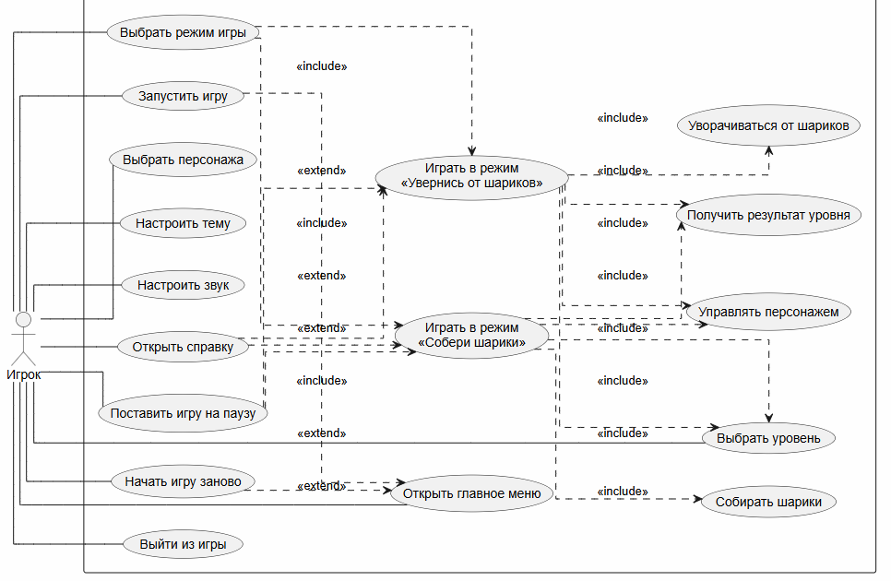
Рисунок 1 - Диаграмма прецендентов

    - Диаграмма последовательности
Диаграмма последовательности отражает поток событий, происходящих в рамках варианта использования.
Рисунок 2 - Диаграмма последовательности

    - Диаграмма активности
На рисунке показана диаграмма активности (деятельности).
Диаграмма активности – это UML-диаграмма, на которой показаны действия, состояния. Под деятельностью понимается спецификация исполняемого поведения в виде координированного последовательного и параллельного выполнения подчинённых элементов – вложенных видов деятельности и отдельных действий, соединённых между собой потоками, которые идут от выходов одного узла ко входам другого
Да
Нет
Собери шарики
Увернись от шариков
Рисунок 3 - Диаграмма активности

    - Диаграмма классов
Рисунок 4 - Диаграмма классов UML

Текст программы
Текст программы представляет собой документ, выполненный машинным способом (приложение В).

Описание программы
    - Общие сведения
Полное название программы — «Увернись от шариков». Приложение разработано на языке программирования C# в среде Unity. Программа предназначена для запуска на персональном компьютере под управлением операционной системы Windows.
    - Назначение программы
Программа предоставляет пользователю простую развлекательную игру. Пользователь управляет персонажем и старается как можно дольше избегать падающих шариков. Игра развивает реакцию, внимание и скорость принятия решений.
    - Описание логической структуры
Исходный текст программы разделен на несколько скриптов.
PlayerController.cs — класс управления игроком. Он считывает нажатия клавиш A/D или стрелок влево/вправо, вычисляет направление движения и перемещает объект игрока в пределах игрового поля.
Основные методы PlayerController:
- Update() — вызывается каждый кадр и получает ввод пользователя;
- MovePlayer() — перемещает игрока по горизонтали;
- ClampPosition() — не дает игроку выйти за границы экрана;
- OnTriggerEnter2D() — определяет столкновение с шариком.
BallSpawner.cs — класс создания шариков. Он запускает корутину, которая через определенный интервал создает фиксированное количество шариков. Количество шариков не увеличивается с уровнем, меняется только их скорость.
Основные методы BallSpawner:
- StartSpawning() — запускает генерацию шариков;
- StopSpawning() — останавливает генерацию шариков;
- SpawnBalls() — корутина появления шариков;
- SpawnBallGroup() — создает одну группу шариков.
FallingBall.cs — класс движения шарика. Он получает скорость от GameManager и перемещает шарик вниз. Если шарик выходит за нижнюю границу экрана, он удаляется.
GameManager.cs — основной класс управления игрой. Он хранит счет, уровень, текущую скорость шариков и состояние игры.
Основные методы GameManager:
- StartGame() — начинает новую игру;
- AddScore() — увеличивает счет;
- IncreaseLevel() — повышает уровень и скорость;
- GameOver() — завершает игру;
- RestartGame() — перезапускает игру.
UIManager.cs — класс работы с интерфейсом. Он обновляет текст счета и уровня, показывает панель окончания игры и скрывает лишние элементы во время игрового процесса.
    - Используемые технические и программные средства
Используемые технические средства:
- персональный компьютер, включающий клавиатуру, мышь и монитор;
- процессор Intel Core i5 - 13500;
- объем оперативной памяти 32 Гб;
- свободный объем памяти на жестком диске 1Тб;
- видеокарта NVIDIA GeForce RTX 3070 (8 ГБ)
Требования к информационной и программной совместимости:
- операционная система Windows 7, 8, 10 или 11;

    - Вызов и загрузка
Для запуска программы необходимо открыть папку с игрой и дважды нажать на исполняемый файл Увернись от шариков.exe. После запуска открывается главное меню. Пользователь может нажать кнопку «Играть» для начала игры или кнопку «Выход» для выхода.
    - Входные и выходные данные
Входными данными являются действия пользователя: нажатие клавиш управления, нажатие кнопок меню и кнопки перезапуска. Также входными данными можно считать случайные координаты появления шариков, которые генерируются программой.
Выходными данными являются изображение игрового поля, положение игрока и шариков, текущий счет, уровень, а также сообщения об окончании игры.

Руководство оператора
    - Назначение программы
Программа предназначена для игры «Увернись от шариков». Пользователь должен управлять персонажем и избегать шариков, которые падают сверху. Чем дольше игрок держится, тем выше счет.
Также присутствует второй режим игры «Собери шарики». Пользователь должен собрать определенное количество шариков за определенный тайминг. По истечении времени если же пользователь собрал нужное количество, то он поднимается выше на уровень.
    - Условия выполнения программы
Требования к составу и параметрам технических средств:
- персональный компьютер, включающий клавиатуру, мышь и монитор;
- процессор Intel Core i3 8-го поколения или эквивалентный AMD и новее;
- объем оперативной памяти минимум 4 Гб;
- свободный объем памяти на жестком диске минимум 500 Мб;
- видеокарта или встроенное графическое ядро процессора
Требования к информационной и программной совместимости:
- операционная система Windows 7, 8, 10 или 11;
    - Выполнение программы и сообщение оператору
Порядок работы пользователя с программой:
- запустить файл «Увернись от шариков.exe»;
- в главном меню нажать кнопку «Играть»;
- после загрузки игрового поля управлять игроком клавишами AWSD или стрелками влево/вправо, а также вверх/вниз;
- избегать столкновений с падающими шариками;
- если же режим «Собери шарики» - собирать падающие шарики;
- следить за счетом, уровнем и таймингом в верхней части экрана;
- после столкновения с шариком дождаться сообщения «Игра окончена»;
- нажать «Начать заново» для сброса пройденных уровней игры или «Меню» для возврата в главное меню;
- для выхода из игры нажать «Выход».
Таблица 3-Основные сообщения программы
Сообщение | Значение
Игра окончена | Игрок столкнулся с шариком, игра завершена
Score / Счет | Текущий результат игрока
Level / Уровень | Текущий уровень сложности
Начать заново | Кнопка перезапуска игры
Меню | Кнопка возврата в главное меню

Программа и методика испытаний
    - Объект испытаний
Объектом испытаний является разработанная программа — игра «Увернись от шариков», включающая графический интерфейс, игровую сцену, управление игроком, генерацию шариков, подсчет очков и завершение игры.
    - Цель испытания
Цель испытаний — проверить, что программа работает в соответствии с поставленной задачей и выполняет основные функции без ошибок, изложенным в техническом задании (приложение А).
    - Требования к программе
В процессе проведения испытаний согласно пункту «Требования к программе» технического задания (приложение А) могут быть проверены следующие требования:
- программа должна обеспечивать настройку цветовой темы игры (фона игрового поля и цвета шариков);
- программа должна обеспечивать игроку «Главное меню», куда он сможет вернуться в любой, по сути, момент: после прохождения каждого уровня, после выбора темы и вида игры, после настроек музыки так далее;
- программа должна обеспечивать выбор внешнего вида персонажа из нескольких готовых вариантов;
- программа должна иметь историю пройденных уровней и иметь возможность выбора какого-либо уровня, при условии, что игрок уже прошел определенный уровень;
- программа должна обеспечивать музыкальное сопровождение, функции: включить/выключить, громкость, звуки;
- программа должна обеспечивать выбор вида игры в главном меню, игрок сможет сыграть в «собери шарики» или в противоположную версию игры «увернись от шариков»;
- в игре «собери шарики» игрок должен успеть собрать максимальное количество падающих шариков в корзину, программа ведет счет собранных шариков;
- в подвидах игры «собери шарики» и в «увернись от шариков» должен вестись независимый учет прохождения уровней;
- программа должна иметь функцию «Начать заново» с возможностью перезапустить игру полностью, то есть начать прохождение уровней заново;
- программа должна иметь справку о правилах игры и предоставлять игроку информацию о тех или иных настройках;
- программа должна предупреждать о правилах игры и их изменении при повышении уровня.

    - Требования к программной документации
- текст программы (ГОСТ 19.401-78);
- описание программы (ГОСТ 19.402-78);
- руководство оператора (ГОСТ 19.505-79);
- программа и методика испытаний (ГОСТ 19.301-79);
- описание языка (ГОСТ 19.507-79).

    - Средства и порядок испытаний
Для испытаний использовался персональный компьютер с установленной операционной системой Windows, средой Unity и Visual Studio. Проверка выполнялась путем запуска игры в редакторе Unity и в собранном исполняемом файле.
Порядок испытаний:
- запустить приложение;
- проверить отображение главного меню;
- начать игру;
- проверить движение игрока;
- проверить появление и падение шариков;
- проверить изменение счета;
- дождаться повышения уровня и увеличения скорости;
- столкнуться с шариком и проверить окончание игры;
- проверить перезапуск;
- проверить возврат в меню и выход из игры.

    - Методы испытаний
Для проверки программы использовалось функциональное тестирование методом «черного ящика». При таком подходе проверяется не внутренний код, а результат работы программы при действиях пользователя. Также применялась ручная проверка отдельных модулей: движения игрока, спавнера шариков и завершения игры.
Дополнительно были составлены простые модульные тесты для проверки логики GameManager и BallSpawner. Они позволяют убедиться, что начальные значения устанавливаются правильно, уровень увеличивается после достижения нужного счета, а количество шариков в волне остается фиксированным.
  - Протокол испытаний
Таблица 4 – Протокол методов испытаний
Проверяемое требование | Методика | Ожидаемый результат | Действительный результат
Запуск программы | Открыть исполняемый файл | Открывается главное меню | Открывается главное меню
Запуск игры | Нажать кнопку «Играть» | Открывается игровое поле | Открывается игровое поле
Движение игрока | Нажать стрелку влево или вправо | Игрок перемещается в нужную сторону | Игрок перемещается в нужную сторону
Ограничение границ | Двигать игрока к краю поля | Игрок не выходит за пределы игрового поля | Игрок не выходит за пределы игрового поля
Появление шариков | Начать игру и подождать | Шарики появляются сверху | Шарики появляются сверху
Фиксированное количество шариков | Сравнить количество шариков на разных уровнях | Количество шариков не увеличивается | Количество шариков не увеличивается
Увеличение скорости | Набрать счет для нового уровня | Шарики начинают падать быстрее | Шарики начинают падать быстрее

Таблица 5 – Протокол испытаний
Проверяемое требование | Сообщения программы и вводимые значения | Ожидаемый результат | Действительный результат | Статус
Работа игрового процесса | Нажать «Играть» | Начинается игра, счет равен 0 | Начинается игра, счет 0 | Пройден
Подсчет очков | Продолжить игру без столкновений | Счет увеличивается во время игры | Счет увеличивается во время игры | Пройден
Столкновение с шариком | Коснуться шарика игроком | Появляется сообщение об окончании игры | Появляется сообщение об окончании игры | Пройден
Перезапуск игры | Нажать «Начать заново» | Счет сбрасывается, игра начинается заново | Счет сбрасывается, игра начинается заново | Пройден
Возврат в меню | Нажать «Меню» | Открывается главное меню | Открывается главное меню | Пройден
Выход из игры | Нажать «Выход» | Приложение закрывается | Приложение закрывается | Пройден

Проверка представлена на рисунке 3.
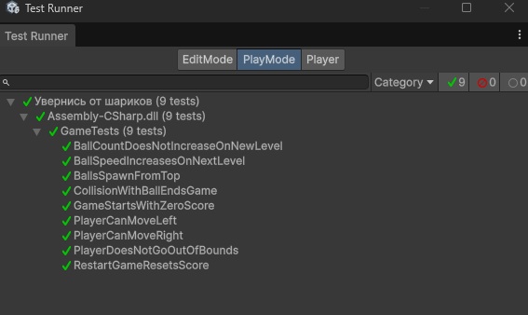
Рисунок 5 - юнит – тесты

ЗАКЛЮЧЕНИЕ
В ходе выполнения курсовой работы была разработана игра с графическим интерфейсом «Увернись от шариков». В программе реализованы главное меню, игровое поле, управление игроком, появление шариков, подсчет очков, повышение уровня сложности и завершение игры при столкновении.
Для разработки был выбран игровой движок Unity и язык программирования C#. Такой выбор оказался удобным, потому что Unity содержит готовые средства для работы с 2D-объектами, физикой, столкновениями и интерфейсом. C# позволил реализовать игровую логику в виде отдельных понятных скриптов.
В процессе работы были выполнены основные задачи: изучена предметная область, выбраны средства разработки, спроектирована структура приложения, написаны программные модули, проведено тестирование и оформлена пояснительная записка.
Разработанная игра может использоваться как простое развлекательное приложение и как учебный пример по созданию 2D-игр в Unity. Проект показывает базовые принципы разработки: работу с объектами сцены, управление персонажем, генерацию препятствий, обработку столкновений и обновление интерфейса.

СПИСОК ИСПОЛЬЗОВАННЫХ ИСТОЧНИКОВ
- Unity Documentation [Электронный ресурс]. – URL: https://docs.unity.com/ – Режим доступа: свободный.
- Unity Scripting API: Rigidbody2D [Электронный ресурс]. – URL: https://docs.unity3d.com/Documentation/ScriptReference/Rigidbody2D.html – Режим доступа: свободный.
- Документация по C# // Microsoft Learn [Электронный ресурс]. – URL: https://learn.microsoft.com/dotnet/csharp/ – Режим доступа: свободный.
- Справочник по языку C# // Microsoft Learn [Электронный ресурс]. – URL: https://learn.microsoft.com/dotnet/csharp/language-reference/ – Режим доступа: свободный.
- Документация Visual Studio Debugger // Microsoft Learn [Электронный ресурс]. – URL: https://learn.microsoft.com/visualstudio/debugger/ – Режим доступа: свободный.
- ГОСТ 19.105–78. Единая система программной документации. Общие требования к программным документам.
- ГОСТ 19.201–78. Единая система программной документации. Техническое задание. Требования к содержанию и оформлению.
- ГОСТ 19.301–79. Единая система программной документации. Программа и методика испытаний. Требования к содержанию и оформлению.
- ГОСТ 19.401–78. Единая система программной документации. Текст программы. Требования к содержанию и оформлению.
- ГОСТ 19.402–78. Единая система программной документации. Описание программы. Требования к содержанию и оформлению.
- ГОСТ 19.505–79. Единая система программной документации. Руководство оператора. Требования к содержанию и оформлению.

ПРИЛОЖЕНИЕ А
(справочное)
Министерство ОБРАЗОВАНИЯ И науки Российской Федерации
Федеральное автономное образовательное учреждение высшего профессионального образования
«Санкт-Петербургский государственный политехнический университет Петра Великого»
(ФГАОУ ВО «СПбПУ)
Институт среднего профессионального образования
УТВЕРЖДАЮ
Председатель ПЦК
___________ Сынкова А.Д.
__ .__. 2026
Игра с графическим интерфейсом «Увернись от шариков»
Техническое задание
Листов 7
ПРОВЕРИЛ
Преподаватель
___________ Девятко Н.С.
30.01.2026
ВЫПОЛНИЛА
Студентка группы 23290907/1094
___________ Исакова С. Б.
30.01.2026
2026
- ВВЕДЕНИЕ
  - Полное наименование программной разработки: «ИГРА С ГРАФИЧЕСКИМ ИНТЕРФЕЙСОМ «Увернись от шариков».
  - Игровая программа с графическим интерфейсом «Увернись от шариков»: пользователь играет против машины; машина бросает шарики в хаотичном порядке на протяжении определенного времени, если «шарик» попадает в игрока, игра заканчивается, если игрок продержался определенное время, происходит переход на следующий уровень.
  - В соответствии с заданием программный продукт состоит из теоретической и практической частей. Теоретическая часть включает описание предметной области задачи, анализ методов её решения, обзор и обоснование выбора средств программирования. Практическая часть включает подробное описание проектирования программного продукта, разработку и реализацию на языке программирования C# с использованием среды программирования Rider, Visual Studio программных модулей программного продукта.
- ОСНОВАНИЕ ДЛЯ РАЗРАБОТКИ

  - Разработка ведётся на основании задания к курсовому проекту по профессиональному модулю ПМ.01 «Разработка программных модулей программного обеспечения для компьютерных систем» МДК 01.01 «Разработка программных модулей» и утверждена Институтом среднего профессионального образования.
- НАЗНАЧЕНИЕ РАЗРАБОТКИ

  - Основное назначение программного продукта: компьютерная игра в жанре «симулятор выживания».
  - Эксплуатационное назначение программного продукта: программа предназначена для широкого круга пользователей, без ограничения по возрасту, не требует внесения денежных средств или использования платёжных систем для игры, предназначена для развлекательных целей.
- ТРЕБОВАНИЯ К РАЗРАБОТКЕ

  - Требования к функциональным характеристикам:
1 версия:
- программа должна выбрасывать «шарики» на игровом поле в хаотичном порядке сверху вниз в течение 20 секунд, и демонстрировать это на экране;
- игрок должен иметь возможность управления персонажем с помощью стрелок клавиатуры;
- программа должна обеспечивать проверку на попадание шарика в игрока;
- сеанс игры завершается в случае закрытия игрового окна вручную или проигрыша пользователя;
- программа должна вести учет уровней игры, если «шарик» за 20 секунд попадает в пользователя, то игра заканчивается поражением (уровень не пройден), если пользователь прошел первый этап, продержавшись 20 секунд, он переходит на следующий уровень;
- программа должна обеспечивать последовательное прохождение трех уровней, на каждом последующем уровне скорость падения шариков увеличивается.
2 версия:
- программа должна обеспечивать настройку цветовой темы игры (фона игрового поля и цвета шариков);
- программа должна обеспечивать игроку «Главное меню», куда он сможет вернуться в любой, по сути, момент: после прохождения каждого уровня, после выбора темы и вида игры, после настроек музыки так далее;
- программа должна обеспечивать выбор внешнего вида персонажа из нескольких готовых вариантов;
- программа должна иметь историю пройденных уровней и иметь возможность выбора какого-либо уровня, при условии, что игрок уже прошел определенный уровень;
- программа должна обеспечивать музыкальное сопровождение, функции: включить/выключить, громкость, звуки;
- программа должна обеспечивать выбор вида игры в главном меню, игрок сможет сыграть в «собери шарики» или в противоположную версию игры «увернись от шариков»;
- в игре «собери шарики» игрок должен успеть собрать максимальное количество падающих шариков в корзину, программа ведет счет собранных шариков;
- в подвидах игры «собери шарики» и в «увернись от шариков» должен вестись независимый учет прохождения уровней;
- программа должна иметь функцию «Начать заново» с возможностью перезапустить игру полностью, то есть начать прохождение уровней заново;
- программа должна иметь справку о правилах игры и предоставлять игроку информацию о тех или иных настройках;
- программа должна предупреждать о правилах игры и их изменении при повышении уровня.
4.2 Требования к надежности:
- использование лицензированного программного обеспечения;
- проверка программы на наличие вирусов;
- организация бесперебойного питания.
4.3 Требования к составу и параметрам технических средств
Для нормального функционирования приложения необходим компьютер, клавиатура, мышь и следующие технические средства:
- процессор Intel или другой совместимый;
- объем свободной оперативной памяти ~500 Кб;
- объем необходимой памяти на жестком диске ~20Мб;
- стандартный VGA-монитор или совместимый;
- стандартная клавиатура;
- манипулятор «мышь»;
- дополнительно: звуковая карта, колонки или наушники.
4.4 Требования к информационной и программной совместимости
Для полноценного функционирования данной системы необходимо наличие операционной системы выше Microsoft Windows XP или совместимой, а также операционной системы MacOS. Язык интерфейса – русский.
4.5 Требования к маркировке и упаковке
Программа должна поставляться в виде проекта, исполняемого (еxе) файла, (dmg) файла, установщика и документации.
4.6 Требования к транспортировке и хранению
Программа распространяется в электронном виде. Требования к транспортировке и хранению не предъявляются.
4.7 Специальные требования
Теоретическая часть включает описание предметной области задачи, анализ методов её решения, обзор и обоснование выбора средств программирования. Практическая часть включает подробное описание проектирования программного продукта, разработку и реализацию на языке программирования C# с использованием среды программирования Visual Studio, а также Rider программных модулей программного продукта.
- ТРЕБОВАНИЯ К ПРОГРАММНОЙ ДОКУМЕНТАЦИИ
5.1 Предварительный состав программной документации:
- «Техническое задание»;
- разрабатываемые программные модули должны быть самодокументированы, т.е. тексты программ должны содержать все необходимые комментарии;
- разрабатываемое программное обеспечение должно включать справочную систему.
5.2 Перечень материалов пояснительной записки
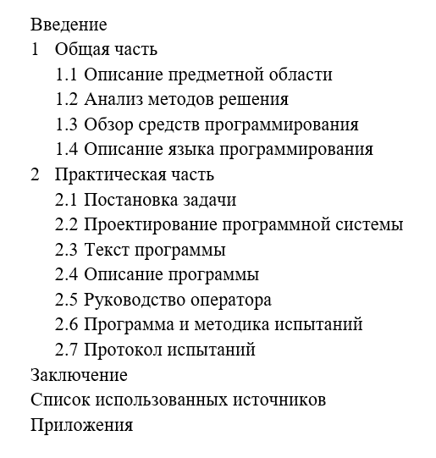
Рисунок 1 – Перечень материалов пояснительной записки

- ТЕХНИКО-ЭКОНОМИЧЕСКИЕ ПОКАЗАТЕЛИ
Технико-экономические показатели не рассчитываются.

- СТАДИИ И ЭТАПЫ РАЗРАБОТКИ
Содержание стадии | Содержание этапа | Срок 2026 г. |  | Форма  отчетности
Содержание стадии | Содержание этапа | начало | конец | Форма  отчетности
Техническое задание | Составление технического задания | 15.01 | 31.01 | Техническое задание
Эскизный проект | Проектирование программы | 02.02 | 15.02 | UML-диаграммы
Рабочий проект | Разработка спецификаций | 16.02 | 28.02 | Спецификации отдельных компонентов
Рабочий проект | Составление программы | 02.03 | 28.03 | Программная документация
Рабочий проект | Приёмо-сдаточные испытания | 30.03 | 11.04 | Протокол испытаний (п. 2.7 пояснительной записки)
Приёмка | Защита курсового проекта | 13.04 | 30.04 | Оценка за курсовой проект
Таблица 1 - Стадии и этапы разработки

- ПОРЯДОК КОНТРОЛЯ И ПРИЕМКИ
8.1 Порядок контроля
Контроль выполнения должен осуществляться руководителем курсового проекта (преподавателем) в соответствие с п.7.
8.2 Порядок приемки
Приемка должна осуществляться с участием руководителя после проведения приемо-сдаточных испытаний. В результате защиты курсового проекта должна быть выставлена оценка за курсовой проект.

ПРИЛОЖЕНИЕ Б
(справочное)
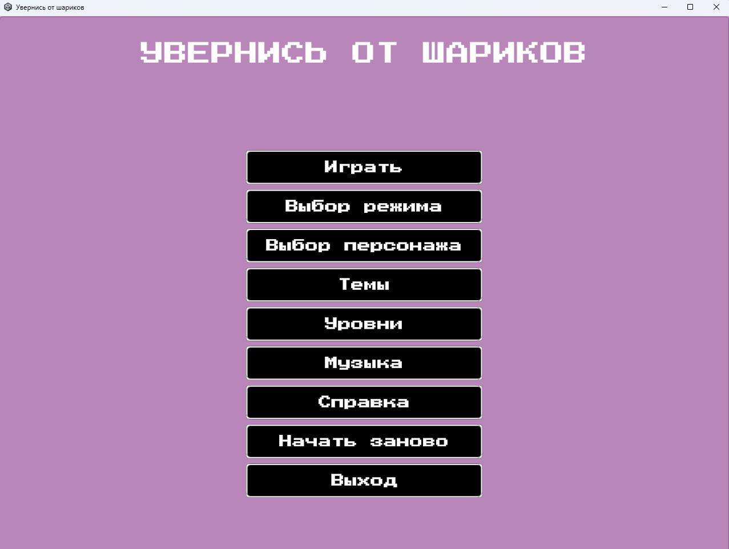
Рисунок Б. 1 - Запуск программы
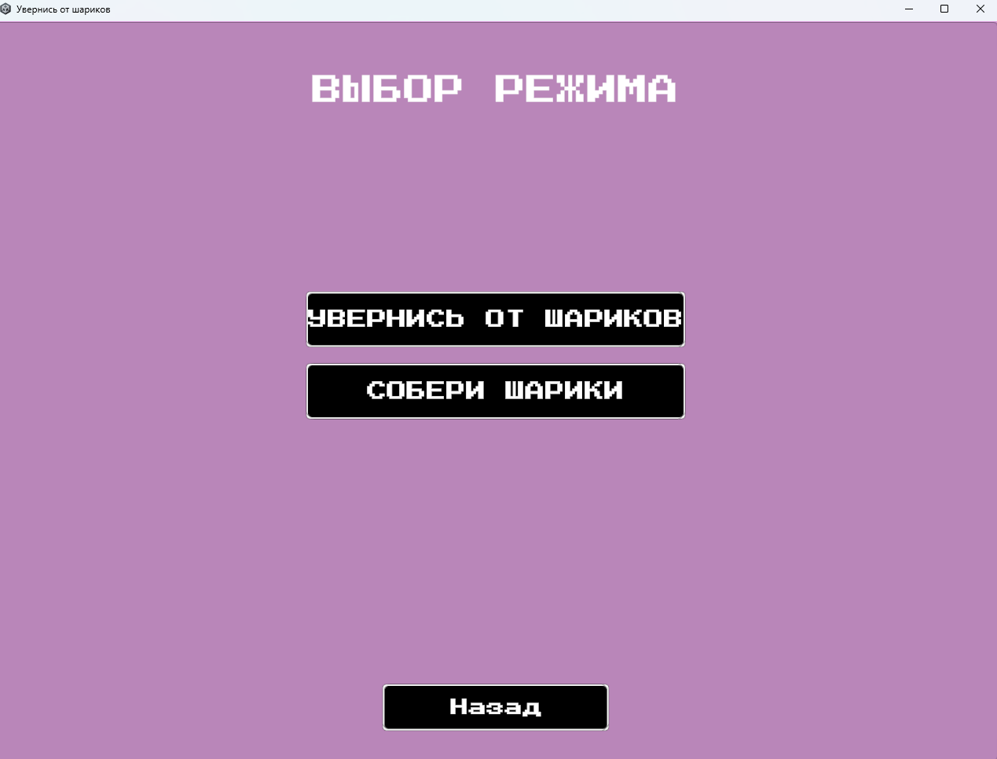
Рисунок Б. 2 – Меню выбора режима игры
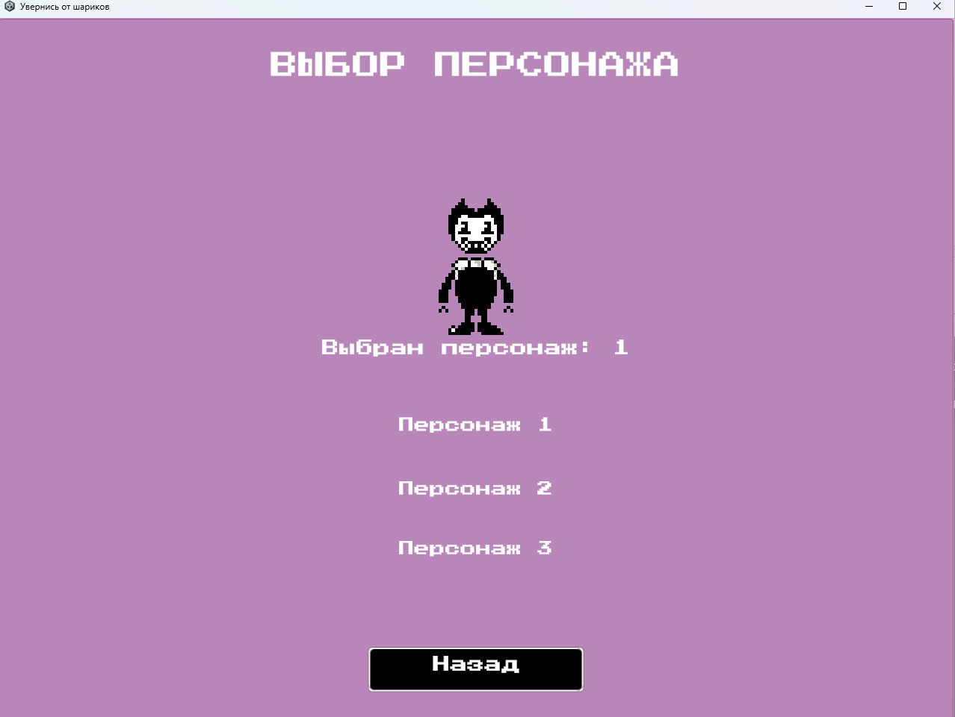
Рисунок Б. 3 – Меню выбора персонажа из готовых вариантов
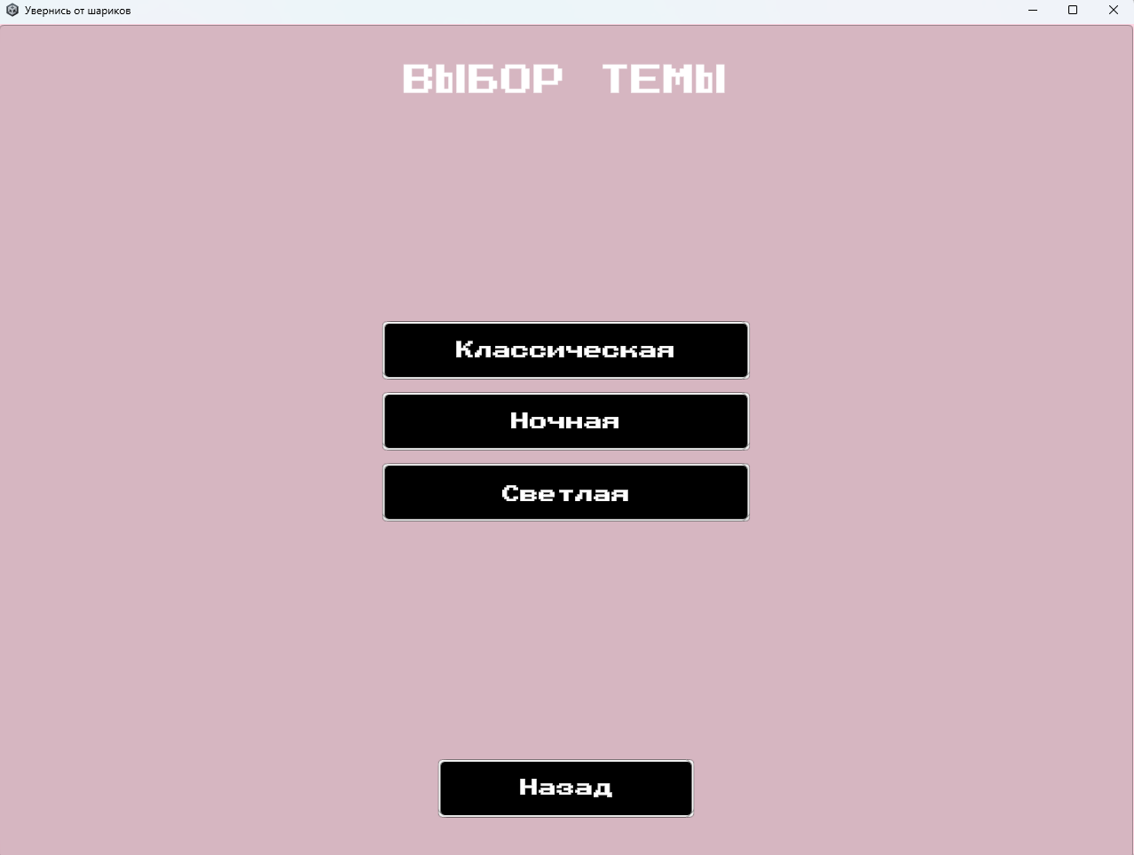
Рисунок Б. 4 – Меню выбора темы из предложенных вариантов
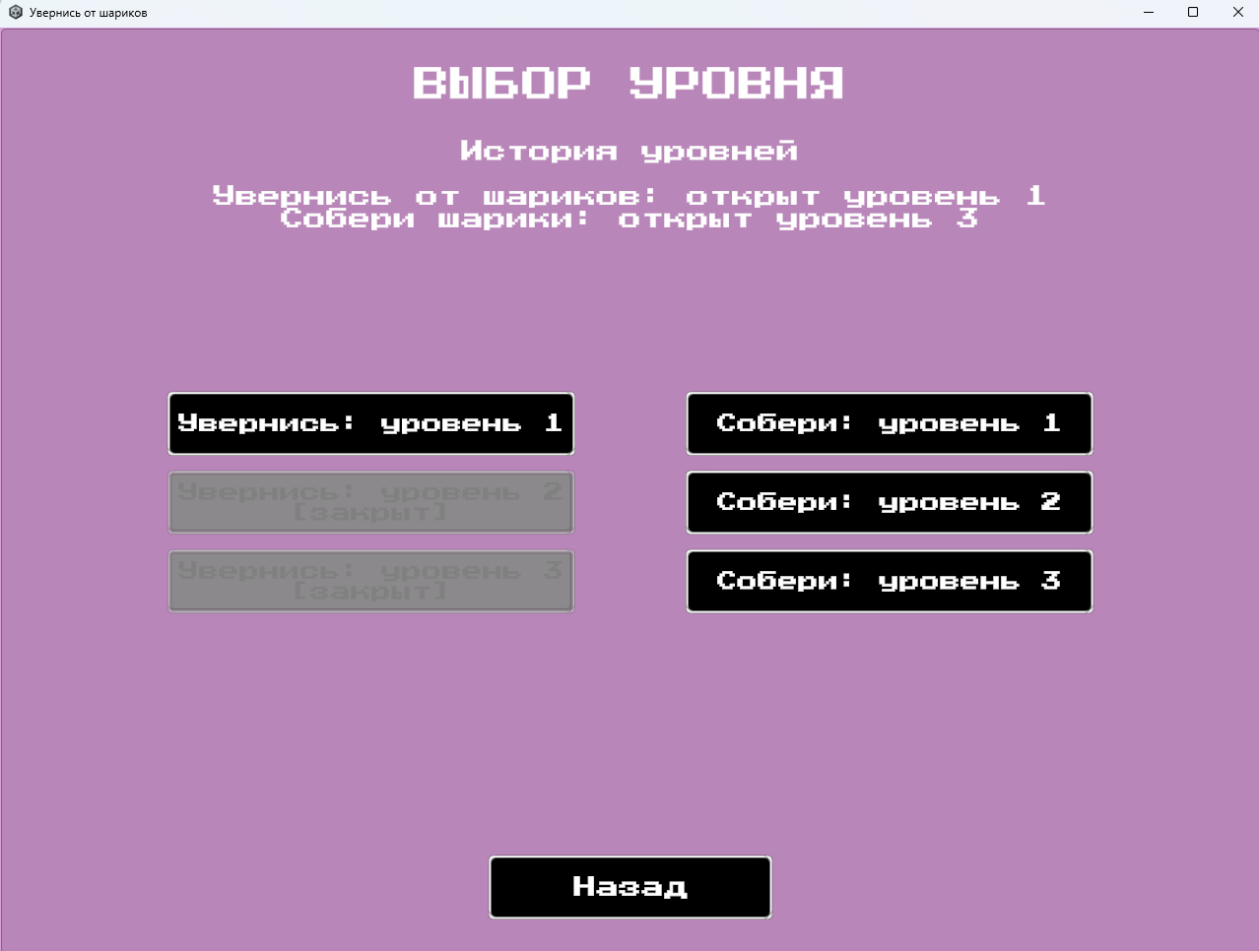
Рисунок Б. 5 – Меню выбора уровня. Ведется разный учет пройденных уровней для двух разных режимов игры
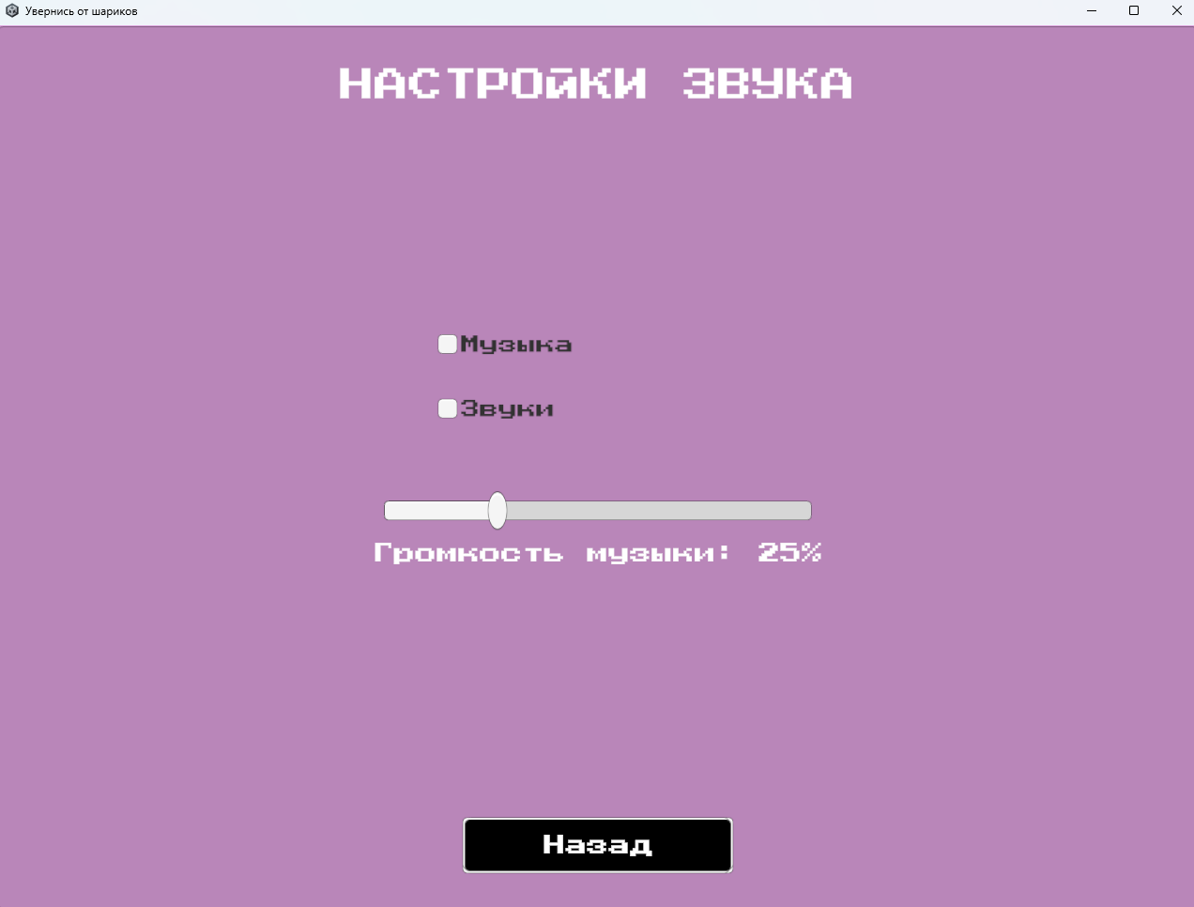
Рисунок Б. 6 – Меню настроек звуков и музыки
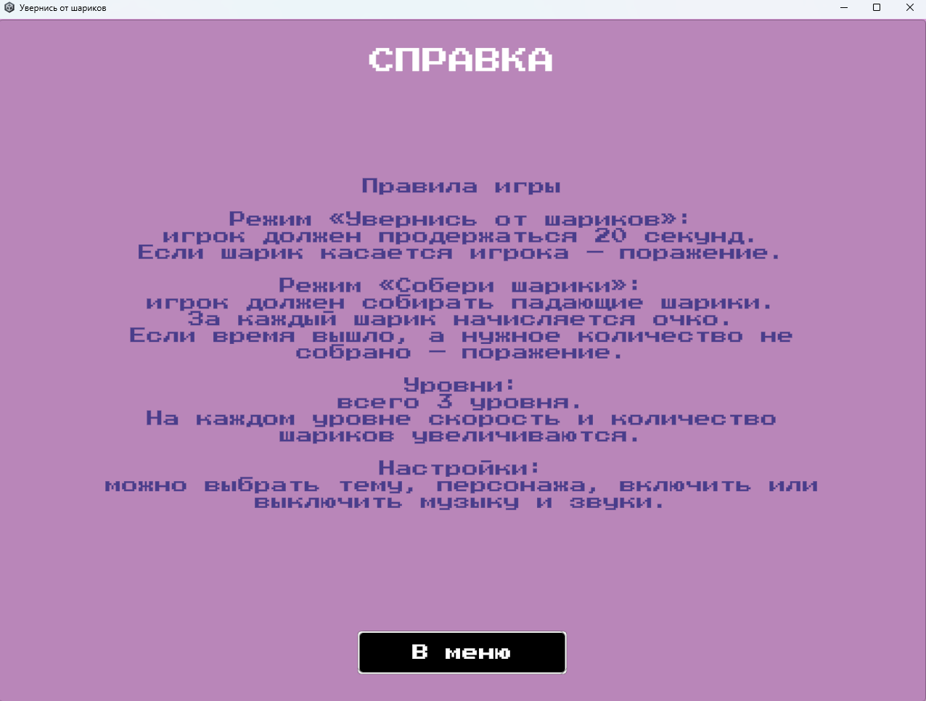
Рисунок Б. 7 - Меню справки к игре
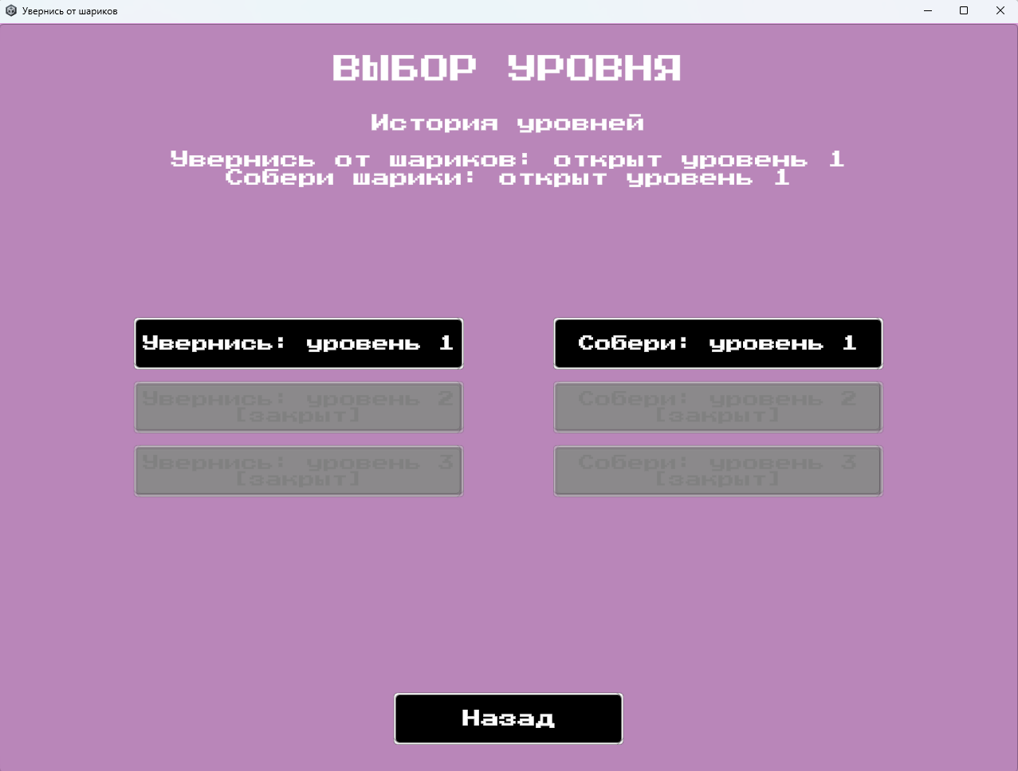
Рисунок Б. 8 - Сброс уровней при нажатии кнопки "Начать заново"

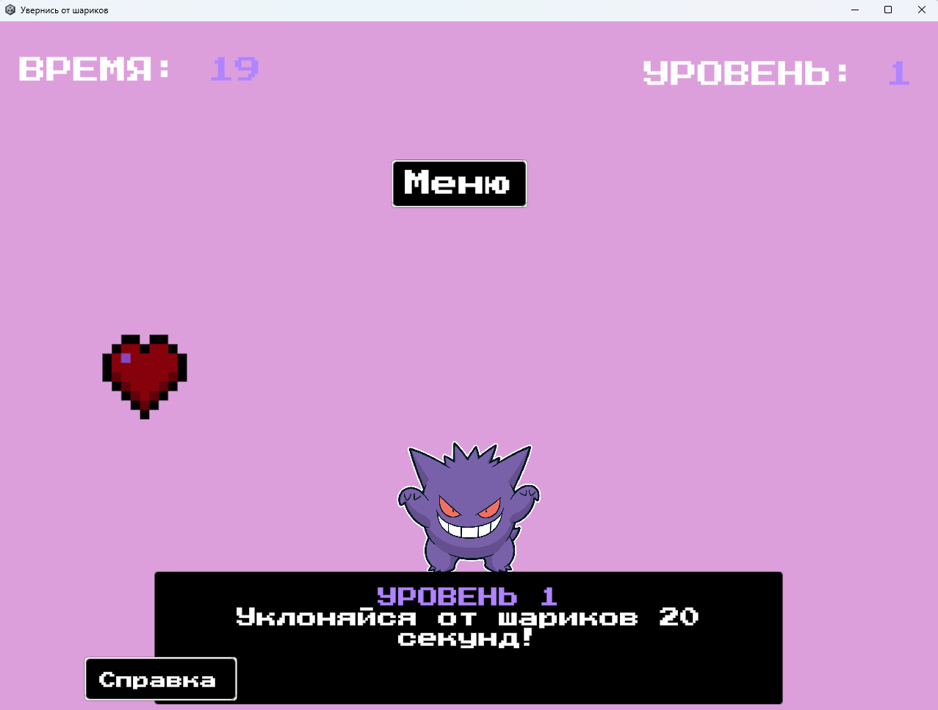
Рисунок Б. 9 - Игровое поле
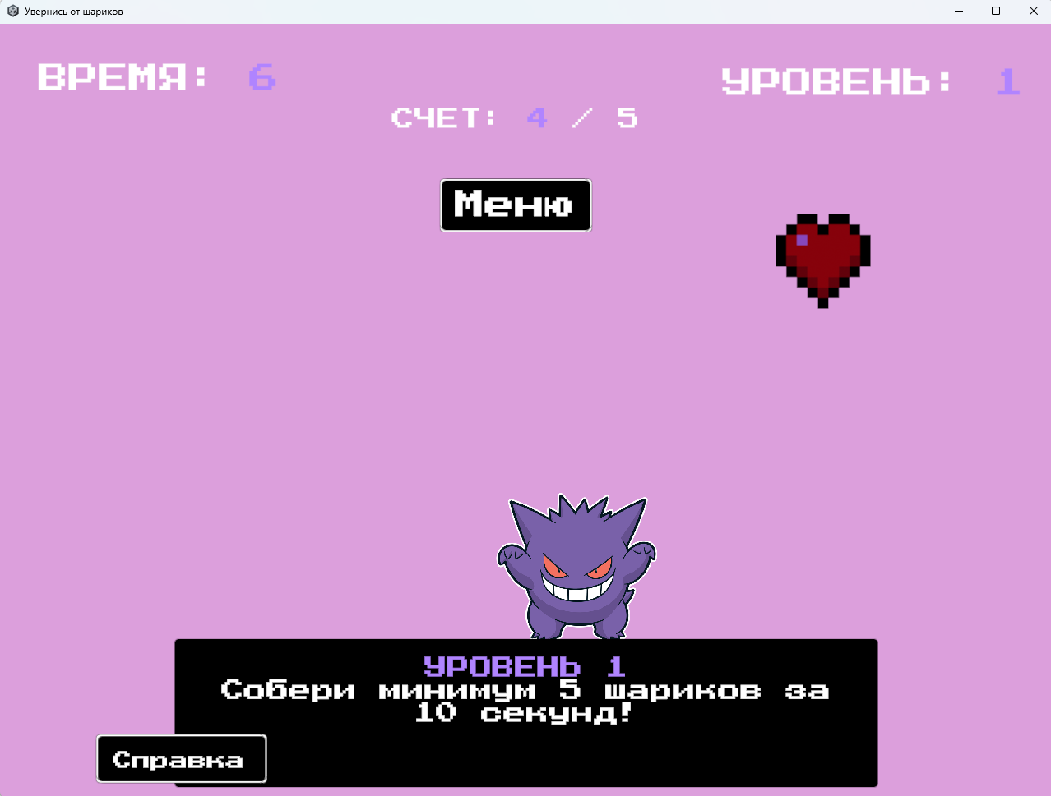
Рисунок Б. 10 - Режим "Собери шарики". Ведение счета
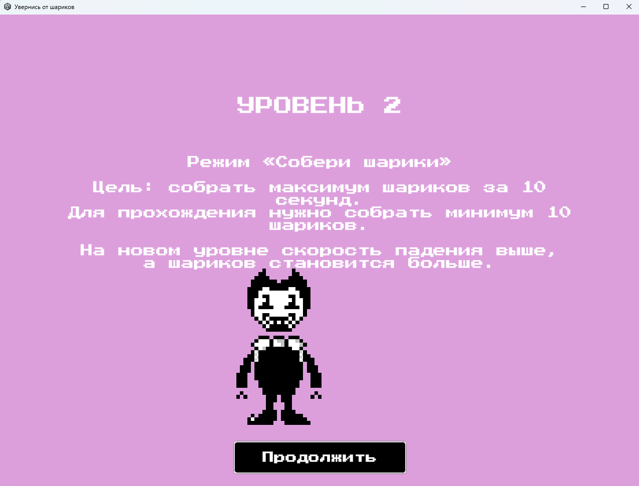
Рисунок Б. 11 - Прохождение уровня - переход на следующий
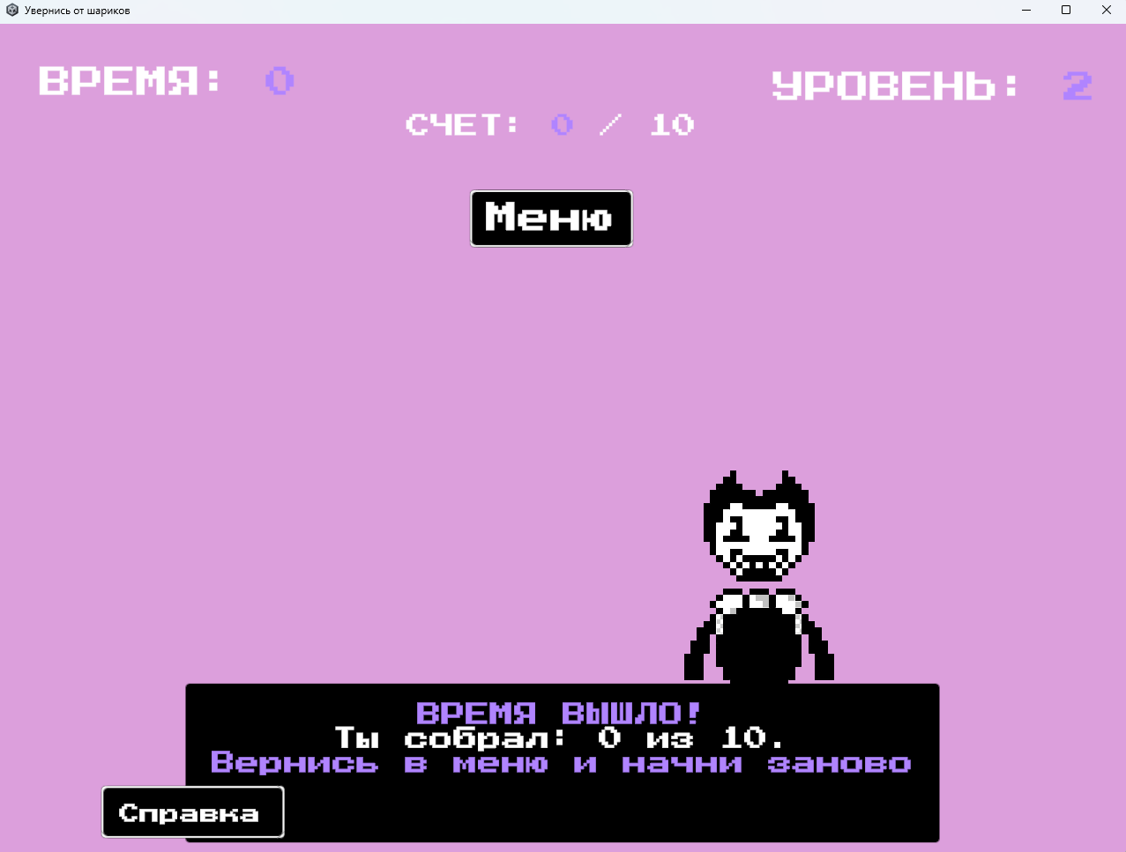
Рисунок Б. 12 - Неудачное прохождение уровня

ПРИЛОЖЕНИЕ В
(справочное)
Исходный код AudioManager.cs
using UnityEngine;
public class AudioManager : MonoBehaviour
{
public static AudioManager Instance { get; private set; }
[Header("Sources")]
[SerializeField] private AudioSource musicSource;
[SerializeField] private AudioSource soundSource;
[Header("Clips")]
[SerializeField] private AudioClip backgroundMusic;
[SerializeField] private AudioClip buttonClickSound;
[SerializeField] private AudioClip hitSound;
[SerializeField] private AudioClip collectSound;
private void Awake()
{
Instance = this;
}
private void Start()
{
StartMusic();
ApplySettings();
}
private void StartMusic()
{
if (musicSource == null)
{
Debug.LogError("Music Source не назначен в AudioManager.");
return;
}
if (backgroundMusic == null)
{
Debug.LogWarning("Background Music не назначен.");
return;
}
musicSource.clip = backgroundMusic;
musicSource.loop = true;
if (!musicSource.isPlaying)
{
musicSource.Play();
}
}
public void ApplySettings()
{
bool musicEnabled = true;
bool soundEnabled = true;
float musicVolume = 0.5f;
if (SaveManager.Instance != null)
{
musicEnabled = SaveManager.Instance.MusicEnabled;
soundEnabled = SaveManager.Instance.SoundEnabled;
musicVolume = SaveManager.Instance.MusicVolume;
}
if (musicSource != null)
{
musicSource.volume = musicVolume;
musicSource.mute = !musicEnabled;
}
if (soundSource != null)
{
soundSource.mute = !soundEnabled;
}
}
public void SetMusicEnabled(bool enabled)
{
if (SaveManager.Instance != null)
{
SaveManager.Instance.SetMusicEnabled(enabled);
}
ApplySettings();
}
public void SetSoundEnabled(bool enabled)
{
if (SaveManager.Instance != null)
{
SaveManager.Instance.SetSoundEnabled(enabled);
}
ApplySettings();
}
public void SetMusicVolume(float volume)
{
if (SaveManager.Instance != null)
{
SaveManager.Instance.SetMusicVolume(volume);
}
ApplySettings();
}
public void PlayButtonClick()
{
PlaySound(buttonClickSound);
}
public void PlayHit()
{
PlaySound(hitSound);
}
public void PlayCollect()
{
PlaySound(collectSound);
}
private void PlaySound(AudioClip clip)
{
if (clip == null)
{
Debug.LogWarning("AudioClip не назначен.");
return;
}
if (soundSource == null)
{
Debug.LogError("Sound Source не назначен в AudioManager.");
return;
}
soundSource.PlayOneShot(clip);
}
}

Исходный код GameManager.cs
using TMPro;
using UnityEngine;
public class GameManager : MonoBehaviour
{
public static GameManager Instance { get; private set; }
[Header("UI")]
[SerializeField] private TMP_Text timerText;
[SerializeField] private TMP_Text levelText;
[SerializeField] private TMP_Text scoreText;
[SerializeField] private TMP_Text messageText;
[SerializeField] private TMP_Text rulesTitleText;
[SerializeField] private TMP_Text rulesDescriptionText;
[Header("Objects")]
[SerializeField] private PlayerController2D player;
[SerializeField] private BallSpawner ballSpawner;
[Header("Dodge Mode Settings")]
[SerializeField] private float[] dodgeLevelDurations = { 20f, 20f, 10f };
[SerializeField] private float[] dodgeBallSpeeds = { 3f, 5f, 9f };
[SerializeField] private float[] dodgeSpawnIntervals = { 1.1f, 0.75f, 0.4f };
[SerializeField] private int[] dodgeBallsPerSpawn = { 1, 2, 3 };
[Header("Collect Mode Settings")]
[SerializeField] private float[] collectLevelDurations = { 10f, 10f, 10f };
[SerializeField] private float[] collectBallSpeeds = { 4f, 6f, 9f };
[SerializeField] private float[] collectSpawnIntervals = { 0.75f, 0.55f, 0.35f };
[SerializeField] private int[] collectBallsPerSpawn = { 1, 1, 1 };
[SerializeField] private int[] collectScoreGoals = { 5, 10, 15 };
private GameMode currentMode = GameMode.Dodge;
private int currentLevel = 1;
private int pendingNextLevel = 1;
private float timeLeft;
private int score;
private bool isPlaying;
private bool isGameOver;
private bool isPausedForHelp;
public float CurrentBallSpeed
{
get
{
int index = Mathf.Clamp(currentLevel - 1, 0, 2);
if (currentMode == GameMode.Dodge)
return dodgeBallSpeeds[Mathf.Clamp(index, 0, dodgeBallSpeeds.Length - 1)];
return collectBallSpeeds[Mathf.Clamp(index, 0, collectBallSpeeds.Length - 1)];
}
}
public float CurrentSpawnInterval
{
get
{
int index = Mathf.Clamp(currentLevel - 1, 0, 2);
if (currentMode == GameMode.Dodge)
return dodgeSpawnIntervals[Mathf.Clamp(index, 0, dodgeSpawnIntervals.Length - 1)];
return collectSpawnIntervals[Mathf.Clamp(index, 0, collectSpawnIntervals.Length - 1)];
}
}
public int CurrentBallsPerSpawn
{
get
{
int index = Mathf.Clamp(currentLevel - 1, 0, 2);
if (currentMode == GameMode.Dodge)
return dodgeBallsPerSpawn[Mathf.Clamp(index, 0, dodgeBallsPerSpawn.Length - 1)];
return collectBallsPerSpawn[Mathf.Clamp(index, 0, collectBallsPerSpawn.Length - 1)];
}
}
private float CurrentLevelDuration
{
get
{
int index = Mathf.Clamp(currentLevel - 1, 0, 2);
if (currentMode == GameMode.Dodge)
return dodgeLevelDurations[Mathf.Clamp(index, 0, dodgeLevelDurations.Length - 1)];
return collectLevelDurations[Mathf.Clamp(index, 0, collectLevelDurations.Length - 1)];
}
}
private int CurrentCollectGoal
{
get
{
return GetCollectGoalForLevel(currentLevel);
}
}
private void Awake()
{
Instance = this;
}
private void Start()
{
StopGameplayObjects();
ClearBalls();
UpdateUI();
if (messageText != null)
{
messageText.text = "";
}
}
private void Update()
{
if (!isPlaying)
return;
timeLeft -= Time.deltaTime;
if (timeLeft <= 0f)
{
FinishLevelByTime();
}
UpdateUI();
}
public void StartDodgeMode()
{
currentMode = GameMode.Dodge;
StartLevel(1);
if (UIManager.Instance != null)
{
UIManager.Instance.ShowGame();
}
}
public void StartCollectMode()
{
currentMode = GameMode.Collect;
StartLevel(1);
if (UIManager.Instance != null)
{
UIManager.Instance.ShowGame();
}
}
public void StartDodgeLevel1()
{
TryStartLevel(GameMode.Dodge, 1);
}
public void StartDodgeLevel2()
{
TryStartLevel(GameMode.Dodge, 2);
}
public void StartDodgeLevel3()
{
TryStartLevel(GameMode.Dodge, 3);
}
public void StartCollectLevel1()
{
TryStartLevel(GameMode.Collect, 1);
}
public void StartCollectLevel2()
{
TryStartLevel(GameMode.Collect, 2);
}
public void StartCollectLevel3()
{
TryStartLevel(GameMode.Collect, 3);
}
private void TryStartLevel(GameMode mode, int level)
{
if (SaveManager.Instance != null)
{
int unlockedLevel = SaveManager.Instance.GetUnlockedLevel(mode);
if (level > unlockedLevel)
{
Debug.Log("Этот уровень ещё не открыт.");
return;
}
}
currentMode = mode;
StartLevel(level);
if (UIManager.Instance != null)
{
UIManager.Instance.ShowGame();
}
}
private void StartLevel(int levelNumber)
{
CancelInvoke();
currentLevel = Mathf.Clamp(levelNumber, 1, 3);
pendingNextLevel = currentLevel;
timeLeft = CurrentLevelDuration;
score = 0;
isPlaying = true;
isGameOver = false;
isPausedForHelp = false;
ClearBalls();
if (player != null)
{
player.enabled = true;
player.transform.position = new Vector3(0f, -3f, 0f);
}
if (ballSpawner != null)
{
ballSpawner.StartSpawning();
}
ShowLevelStartMessage();
UpdateUI();
}
private void ShowLevelStartMessage()
{
if (messageText == null)
return;
if (currentMode == GameMode.Dodge)
{
messageText.text =
"<color=#B084FF>УРОВЕНЬ " + currentLevel + "</color>\n" +
"<color=#FFFFFF>Уклоняйся от шариков " + Mathf.CeilToInt(CurrentLevelDuration) + " секунд!</color>";
}
else
{
messageText.text =
"<color=#B084FF>УРОВЕНЬ " + currentLevel + "</color>\n" +
"<color=#FFFFFF>Собери минимум " + CurrentCollectGoal + " шариков за " + Mathf.CeilToInt(CurrentLevelDuration) + " секунд!</color>";
}
}
private void FinishLevelByTime()
{
if (currentMode == GameMode.Dodge)
{
CompleteLevel();
}
else
{
if (score >= CurrentCollectGoal)
{
CompleteLevel();
}
else
{
GameOverByTime();
}
}
}
private void CompleteLevel()
{
isPlaying = false;
if (SaveManager.Instance != null)
{
SaveManager.Instance.UnlockNextLevel(currentMode, currentLevel);
}
if (LevelSelectManager.Instance != null)
{
LevelSelectManager.Instance.RefreshLevelButtons();
}
if (ballSpawner != null)
{
ballSpawner.StopSpawning();
}
ClearBalls();
if (currentLevel >= 3)
{
if (messageText != null)
{
messageText.text =
"<color=#B084FF>ПОБЕДА!</color>\n" +
"<color=#FFFFFF>Ты прошёл все 3 уровня.</color>\n" +
"<color=#B084FF>Вернись в меню или продолжи играть</color>";
}
return;
}
pendingNextLevel = currentLevel + 1;
ShowRulesBeforeNextLevel(pendingNextLevel);
}
private void ShowRulesBeforeNextLevel(int nextLevel)
{
if (rulesTitleText != null)
{
rulesTitleText.text = "УРОВЕНЬ " + nextLevel;
}
if (rulesDescriptionText != null)
{
if (currentMode == GameMode.Dodge)
{
int index = Mathf.Clamp(nextLevel - 1, 0, 2);
float nextDuration = dodgeLevelDurations[Mathf.Clamp(index, 0, dodgeLevelDurations.Length - 1)];
rulesDescriptionText.text =
"Режим «Увернись от шариков»\n\n" +
"Цель: продержаться " + Mathf.CeilToInt(nextDuration) + " секунд.\n" +
"Если шарик коснётся игрока — поражение.\n\n" +
"На новом уровне шарики падают быстрее,\n" +
"а их количество увеличивается.";
}
else
{
int nextGoal = GetCollectGoalForLevel(nextLevel);
rulesDescriptionText.text =
"Режим «Собери шарики»\n\n" +
"Цель: собрать максимум шариков за 10 секунд.\n" +
"Для прохождения нужно собрать минимум " + nextGoal + " шариков.\n\n" +
"На новом уровне скорость падения выше,\n" +
"а шариков становится больше.";
}
}
if (UIManager.Instance != null)
{
UIManager.Instance.ShowRules();
}
}
public void ContinueAfterRules()
{
if (pendingNextLevel < 1)
{
pendingNextLevel = 1;
}
StartLevel(pendingNextLevel);
if (UIManager.Instance != null)
{
UIManager.Instance.ShowGame();
}
}
private int GetCollectGoalForLevel(int level)
{
int index = Mathf.Clamp(level - 1, 0, collectScoreGoals.Length - 1);
return collectScoreGoals[index];
}
public void OpenHelpDuringGame()
{
if (!isPlaying)
return;
isPausedForHelp = true;
isPlaying = false;
if (ballSpawner != null)
{
ballSpawner.StopSpawning();
}
if (player != null)
{
player.enabled = false;
}
if (UIManager.Instance != null)
{
UIManager.Instance.ShowHelpDuringGame();
}
}
public void ContinueGameAfterHelp()
{
if (!isPausedForHelp)
return;
isPausedForHelp = false;
isPlaying = true;
if (player != null)
{
player.enabled = true;
}
if (ballSpawner != null)
{
ballSpawner.StartSpawning();
}
if (UIManager.Instance != null)
{
UIManager.Instance.ShowGame();
}
}
public void OnBallTouchedPlayer(GameObject ball)
{
if (!isPlaying)
return;
if (currentMode == GameMode.Dodge)
{
GameOver();
return;
}
if (currentMode == GameMode.Collect)
{
score++;
if (AudioManager.Instance != null)
{
AudioManager.Instance.PlayCollect();
}
if (ball != null)
{
Destroy(ball);
}
UpdateUI();
}
}
private void GameOverByTime()
{
isPlaying = false;
isGameOver = true;
if (AudioManager.Instance != null)
{
AudioManager.Instance.PlayHit();
}
if (ballSpawner != null)
{
ballSpawner.StopSpawning();
}
ClearBalls();
if (player != null)
{
player.enabled = false;
}
if (messageText != null)
{
messageText.text =
"<color=#B084FF>ВРЕМЯ ВЫШЛО!</color>\n" +
"<color=#FFFFFF>Ты собрал: " + score + " из " + CurrentCollectGoal + ".</color>\n" +
"<color=#B084FF>Вернись в меню и начни заново</color>";
}
}
public void GameOver()
{
if (isGameOver)
return;
isGameOver = true;
isPlaying = false;
if (AudioManager.Instance != null)
{
AudioManager.Instance.PlayHit();
}
if (ballSpawner != null)
{
ballSpawner.StopSpawning();
}
if (player != null)
{
player.enabled = false;
}
ClearBalls();
if (messageText != null)
{
messageText.text =
"<color=#B084FF>ПОРАЖЕНИЕ!</color>\n" +
"<color=#FFFFFF>Шарик попал в игрока.</color>\n" +
"<color=#B084FF>Вернись в меню или начни заново.</color>";
}
Debug.Log("Игра окончена.");
}
public void RestartCurrentMode()
{
CancelInvoke();
StartLevel(1);
if (UIManager.Instance != null)
{
UIManager.Instance.ShowGame();
}
}
public void ResetProgressAndReturnToMenu()
{
CancelInvoke();
isPlaying = false;
isGameOver = false;
isPausedForHelp = false;
StopGameplayObjects();
ClearBalls();
if (SaveManager.Instance != null)
{
SaveManager.Instance.ResetProgress();
}
if (LevelSelectManager.Instance != null)
{
LevelSelectManager.Instance.RefreshLevelButtons();
}
if (messageText != null)
{
messageText.text = "";
}
if (UIManager.Instance != null)
{
UIManager.Instance.ShowMainMenu();
}
}
public void ReturnToMainMenu()
{
CancelInvoke();
isPlaying = false;
isGameOver = false;
isPausedForHelp = false;
StopGameplayObjects();
ClearBalls();
if (UIManager.Instance != null)
{
UIManager.Instance.ShowMainMenu();
}
}
private void StopGameplayObjects()
{
if (ballSpawner != null)
{
ballSpawner.StopSpawning();
}
if (player != null)
{
player.enabled = false;
}
}
private void ClearBalls()
{
Ball[] balls = FindObjectsByType<Ball>(FindObjectsInactive.Exclude);
foreach (Ball ball in balls)
{
Destroy(ball.gameObject);
}
}
private void UpdateUI()
{
if (timerText != null)
{
timerText.text =
"<color=#FFFFFF>ВРЕМЯ:</color> " +
"<color=#B084FF>" + Mathf.CeilToInt(timeLeft) + "</color>";
}
if (levelText != null)
{
levelText.text =
"<color=#FFFFFF>УРОВЕНЬ:</color> " +
"<color=#B084FF>" + currentLevel + "</color>";
}
if (scoreText != null)
{
if (currentMode == GameMode.Collect)
{
scoreText.gameObject.SetActive(true);
scoreText.text =
"<color=#FFFFFF>СЧЕТ:</color> " +
"<color=#B084FF>" + score + "</color>" +
"<color=#FFFFFF> / " + CurrentCollectGoal + "</color>";
}
else
{
scoreText.gameObject.SetActive(false);
}
}
}
}

Исходный код ThemeManager.cs
using UnityEngine;
using UnityEngine.UI;
public class ThemeManager : MonoBehaviour
{
public static ThemeManager Instance { get; private set; }
[Header("Camera")]
[SerializeField] private Camera mainCamera;
[Header("UI Background Panels")]
[SerializeField] private Image[] panelsToColor;
[Header("Theme Colors")]
[SerializeField] private Color classicBackground = Color.black;
[SerializeField] private Color classicBallColor = Color.red;
[SerializeField] private Color nightBackground = new Color(0.02f, 0.02f, 0.12f);
[SerializeField] private Color nightBallColor = new Color(0.5f, 0.2f, 1f);
[SerializeField] private Color lightBackground = new Color(1f, 0.85f, 0.9f);
[SerializeField] private Color lightBallColor = Color.blue;
public Color CurrentBallColor { get; private set; }
private void Awake()
{
Instance = this;
}
private void Start()
{
if (SaveManager.Instance != null)
{
ApplyTheme(SaveManager.Instance.SelectedTheme);
}
else
{
ApplyTheme(ThemeType.Classic);
}
}
public void SetClassicTheme()
{
SetTheme(ThemeType.Classic);
}
public void SetNightTheme()
{
SetTheme(ThemeType.Night);
}
public void SetLightTheme()
{
SetTheme(ThemeType.Light);
}
private void SetTheme(ThemeType theme)
{
if (SaveManager.Instance != null)
{
SaveManager.Instance.SetTheme(theme);
}
ApplyTheme(theme);
}
public void ApplyTheme(ThemeType theme)
{
switch (theme)
{
case ThemeType.Classic:
ApplyColors(classicBackground, classicBallColor);
break;
case ThemeType.Night:
ApplyColors(nightBackground, nightBallColor);
break;
case ThemeType.Light:
ApplyColors(lightBackground, lightBallColor);
break;
}
}
private void ApplyColors(Color backgroundColor, Color ballColor)
{
CurrentBallColor = ballColor;
if (mainCamera != null)
{
mainCamera.backgroundColor = backgroundColor;
}
foreach (Image panel in panelsToColor)
{
if (panel != null)
{
panel.color = backgroundColor;
}
}
Ball[] balls = FindObjectsByType<Ball>(FindObjectsInactive.Exclude);
foreach (Ball ball in balls)
{
SpriteRenderer spriteRenderer = ball.GetComponent<SpriteRenderer>();
if (spriteRenderer != null)
{
spriteRenderer.color = ballColor;
}
}
}
}

Исходный код SaveManager.cs
using UnityEngine;
public class SaveManager : MonoBehaviour
{
public static SaveManager Instance { get; private set; }
private const string SelectedThemeKey = "SelectedTheme";
private const string SelectedCharacterKey = "SelectedCharacter";
private const string MusicEnabledKey = "MusicEnabled";
private const string SoundEnabledKey = "SoundEnabled";
private const string MusicVolumeKey = "MusicVolume";
private const string DodgeUnlockedLevelKey = "DodgeUnlockedLevel";
private const string CollectUnlockedLevelKey = "CollectUnlockedLevel";
public ThemeType SelectedTheme { get; private set; }
public int SelectedCharacterIndex { get; private set; }
public bool MusicEnabled { get; private set; }
public bool SoundEnabled { get; private set; }
public float MusicVolume { get; private set; }
public int DodgeUnlockedLevel { get; private set; }
public int CollectUnlockedLevel { get; private set; }
private void Awake()
{
Instance = this;
CreateDefaultAudioSettingsIfNeeded();
Load();
}
private void CreateDefaultAudioSettingsIfNeeded()
{
if (!PlayerPrefs.HasKey(MusicEnabledKey))
{
PlayerPrefs.SetInt(MusicEnabledKey, 1);
}
if (!PlayerPrefs.HasKey(SoundEnabledKey))
{
PlayerPrefs.SetInt(SoundEnabledKey, 1);
}
if (!PlayerPrefs.HasKey(MusicVolumeKey))
{
PlayerPrefs.SetFloat(MusicVolumeKey, 0.5f);
}
PlayerPrefs.Save();
}
public void Load()
{
SelectedTheme = (ThemeType)PlayerPrefs.GetInt(SelectedThemeKey, 0);
SelectedCharacterIndex = PlayerPrefs.GetInt(SelectedCharacterKey, 0);
MusicEnabled = PlayerPrefs.GetInt(MusicEnabledKey, 1) == 1;
SoundEnabled = PlayerPrefs.GetInt(SoundEnabledKey, 1) == 1;
MusicVolume = PlayerPrefs.GetFloat(MusicVolumeKey, 0.5f);
DodgeUnlockedLevel = PlayerPrefs.GetInt(DodgeUnlockedLevelKey, 1);
CollectUnlockedLevel = PlayerPrefs.GetInt(CollectUnlockedLevelKey, 1);
}
public void SetTheme(ThemeType theme)
{
SelectedTheme = theme;
PlayerPrefs.SetInt(SelectedThemeKey, (int)theme);
PlayerPrefs.Save();
}
public void SetCharacter(int characterIndex)
{
SelectedCharacterIndex = characterIndex;
PlayerPrefs.SetInt(SelectedCharacterKey, characterIndex);
PlayerPrefs.Save();
}
public void SetMusicEnabled(bool enabled)
{
MusicEnabled = enabled;
PlayerPrefs.SetInt(MusicEnabledKey, enabled ? 1 : 0);
PlayerPrefs.Save();
}
public void SetSoundEnabled(bool enabled)
{
SoundEnabled = enabled;
PlayerPrefs.SetInt(SoundEnabledKey, enabled ? 1 : 0);
PlayerPrefs.Save();
}
public void SetMusicVolume(float volume)
{
MusicVolume = Mathf.Clamp01(volume);
PlayerPrefs.SetFloat(MusicVolumeKey, MusicVolume);
PlayerPrefs.Save();
}
public int GetUnlockedLevel(GameMode mode)
{
if (mode == GameMode.Dodge)
return DodgeUnlockedLevel;
return CollectUnlockedLevel;
}
public void UnlockNextLevel(GameMode mode, int completedLevel)
{
int nextLevel = Mathf.Clamp(completedLevel + 1, 1, 3);
if (mode == GameMode.Dodge)
{
if (nextLevel > DodgeUnlockedLevel)
{
DodgeUnlockedLevel = nextLevel;
PlayerPrefs.SetInt(DodgeUnlockedLevelKey, DodgeUnlockedLevel);
}
}
else
{
if (nextLevel > CollectUnlockedLevel)
{
CollectUnlockedLevel = nextLevel;
PlayerPrefs.SetInt(CollectUnlockedLevelKey, CollectUnlockedLevel);
}
}
PlayerPrefs.Save();
}
public void ResetProgress()
{
PlayerPrefs.SetInt(DodgeUnlockedLevelKey, 1);
PlayerPrefs.SetInt(CollectUnlockedLevelKey, 1);
PlayerPrefs.Save();
Load();
}
public void ResetAudioSettings()
{
PlayerPrefs.SetInt(MusicEnabledKey, 1);
PlayerPrefs.SetInt(SoundEnabledKey, 1);
PlayerPrefs.SetFloat(MusicVolumeKey, 0.5f);
PlayerPrefs.Save();
Load();
}
}
Исходный код UIManager.cs
using UnityEngine;
public class UIManager : MonoBehaviour
{
public static UIManager Instance { get; private set; }
[Header("Panels")]
[SerializeField] private GameObject mainMenuPanel;
[SerializeField] private GameObject modeSelectPanel;
[SerializeField] private GameObject themeSettingsPanel;
[SerializeField] private GameObject characterSelectPanel;
[SerializeField] private GameObject levelSelectPanel;
[SerializeField] private GameObject audioSettingsPanel;
[SerializeField] private GameObject helpPanel;
[SerializeField] private GameObject gameHudPanel;
[SerializeField] private GameObject messagePanel;
[SerializeField] private GameObject rulesPanel;
[Header("Help Panel Objects")]
[SerializeField] private GameObject helpContinueButton;
private void Awake()
{
Instance = this;
}
private void Start()
{
ShowMainMenu();
}
private void HideAllPanels()
{
mainMenuPanel.SetActive(false);
modeSelectPanel.SetActive(false);
themeSettingsPanel.SetActive(false);
characterSelectPanel.SetActive(false);
levelSelectPanel.SetActive(false);
audioSettingsPanel.SetActive(false);
helpPanel.SetActive(false);
gameHudPanel.SetActive(false);
if (messagePanel != null)
{
messagePanel.SetActive(false);
}
if (rulesPanel != null)
{
rulesPanel.SetActive(false);
}
}
public void ShowMainMenu()
{
HideAllPanels();
mainMenuPanel.SetActive(true);
}
public void ShowModeSelect()
{
HideAllPanels();
modeSelectPanel.SetActive(true);
}
public void ShowThemeSettings()
{
HideAllPanels();
themeSettingsPanel.SetActive(true);
}
public void ShowCharacterSelect()
{
HideAllPanels();
characterSelectPanel.SetActive(true);
}
public void ShowLevelSelect()
{
HideAllPanels();
levelSelectPanel.SetActive(true);
}
public void ShowAudioSettings()
{
HideAllPanels();
audioSettingsPanel.SetActive(true);
}
public void ShowHelp()
{
HideAllPanels();
if (helpPanel != null)
{
helpPanel.SetActive(true);
}
if (helpContinueButton != null)
{
helpContinueButton.SetActive(false);
}
}
public void ShowHelpDuringGame()
{
HideAllPanels();
if (helpPanel != null)
{
helpPanel.SetActive(true);
}
if (helpContinueButton != null)
{
helpContinueButton.SetActive(true);
}
}
public void ShowGame()
{
HideAllPanels();
gameHudPanel.SetActive(true);
if (messagePanel != null)
{
messagePanel.SetActive(true);
}
}
public void ShowRules()
{
HideAllPanels();
if (rulesPanel != null)
{
rulesPanel.SetActive(true);
}
}
public void QuitGame()
{
#if UNITY_EDITOR
UnityEditor.EditorApplication.isPlaying = false;
#else
Application.Quit();
#endif
}
}

Исходный код LevelSelectManager.cs
using TMPro;
using UnityEngine;
using UnityEngine.UI;
public class LevelSelectManager : MonoBehaviour
{
public static LevelSelectManager Instance { get; private set; }
[Header("Dodge Level Buttons")]
[SerializeField] private Button dodgeLevel1Button;
[SerializeField] private Button dodgeLevel2Button;
[SerializeField] private Button dodgeLevel3Button;
[Header("Collect Level Buttons")]
[SerializeField] private Button collectLevel1Button;
[SerializeField] private Button collectLevel2Button;
[SerializeField] private Button collectLevel3Button;
[Header("Info Text")]
[SerializeField] private TMP_Text progressText;
private void Awake()
{
Instance = this;
}
private void OnEnable()
{
RefreshLevelButtons();
}
public void RefreshLevelButtons()
{
if (SaveManager.Instance == null)
return;
int dodgeUnlocked = SaveManager.Instance.GetUnlockedLevel(GameMode.Dodge);
int collectUnlocked = SaveManager.Instance.GetUnlockedLevel(GameMode.Collect);
SetButtonState(dodgeLevel1Button, true, "Увернись: уровень 1");
SetButtonState(dodgeLevel2Button, dodgeUnlocked >= 2, "Увернись: уровень 2");
SetButtonState(dodgeLevel3Button, dodgeUnlocked >= 3, "Увернись: уровень 3");
SetButtonState(collectLevel1Button, true, "Собери: уровень 1");
SetButtonState(collectLevel2Button, collectUnlocked >= 2, "Собери: уровень 2");
SetButtonState(collectLevel3Button, collectUnlocked >= 3, "Собери: уровень 3");
if (progressText != null)
{
progressText.text =
"История уровней\n\n" +
"Увернись от шариков: открыт уровень " + dodgeUnlocked + "\n" +
"Собери шарики: открыт уровень " + collectUnlocked;
}
}
private void SetButtonState(Button button, bool isUnlocked, string baseText)
{
if (button == null)
return;
button.interactable = isUnlocked;
TMP_Text buttonText = button.GetComponentInChildren<TMP_Text>();
if (buttonText != null)
{
if (isUnlocked)
{
buttonText.text = baseText;
buttonText.color = Color.white;
}
else
{
buttonText.text = baseText + " [закрыт]";
buttonText.color = Color.gray;
}
}
}
}
Исходный код Юнит - тестов
using NUnit.Framework;
using UnityEngine;
public class GameTests
{
private GameObject playerObject;
private PlayerController2D player;
private GameObject gameManagerObject;
private GameManager gameManager;
private GameObject spawnerObject;
private BallSpawner spawner;
[SetUp]
public void Setup()
{
playerObject = new GameObject("Player");
player = playerObject.AddComponent<PlayerController2D>();
gameManagerObject = new GameObject("GameManager");
gameManager = gameManagerObject.AddComponent<GameManager>();
spawnerObject = new GameObject("BallSpawner");
spawner = spawnerObject.AddComponent<BallSpawner>();
}
[TearDown]
public void TearDown()
{
Object.DestroyImmediate(playerObject);
Object.DestroyImmediate(gameManagerObject);
Object.DestroyImmediate(spawnerObject);
}
[Test]
public void GameStartsWithZeroScore()
{
int startScore = 0;
Assert.AreEqual(0, startScore);
}
[Test]
public void PlayerCanMoveRight()
{
Vector3 startPosition = playerObject.transform.position;
playerObject.transform.position += Vector3.right;
Assert.Greater(playerObject.transform.position.x, startPosition.x);
}
[Test]
public void PlayerCanMoveLeft()
{
Vector3 startPosition = playerObject.transform.position;
playerObject.transform.position += Vector3.left;
Assert.Less(playerObject.transform.position.x, startPosition.x);
}
[Test]
public void PlayerDoesNotGoOutOfBounds()
{
float minX = -7f;
float maxX = 7f;
playerObject.transform.position = new Vector3(20f, 0f, 0f);
float clampedX = Mathf.Clamp(playerObject.transform.position.x, minX, maxX);
playerObject.transform.position = new Vector3(clampedX, 0f, 0f);
Assert.LessOrEqual(playerObject.transform.position.x, maxX);
playerObject.transform.position = new Vector3(-20f, 0f, 0f);
clampedX = Mathf.Clamp(playerObject.transform.position.x, minX, maxX);
playerObject.transform.position = new Vector3(clampedX, 0f, 0f);
Assert.GreaterOrEqual(playerObject.transform.position.x, minX);
}
[Test]
public void BallsSpawnFromTop()
{
float spawnY = 5f;
GameObject ball = new GameObject("Ball");
ball.transform.position = new Vector3(0f, spawnY, 0f);
Assert.Greater(ball.transform.position.y, 0f);
Object.DestroyImmediate(ball);
}
[Test]
public void BallCountDoesNotIncreaseOnNewLevel()
{
int ballsOnLevel1 = 1;
int ballsOnLevel2 = 1;
int ballsOnLevel3 = 1;
Assert.AreEqual(ballsOnLevel1, ballsOnLevel2);
Assert.AreEqual(ballsOnLevel2, ballsOnLevel3);
}
[Test]
public void BallSpeedIncreasesOnNextLevel()
{
float level1Speed = 3f;
float level2Speed = 5f;
float level3Speed = 7f;
Assert.Greater(level2Speed, level1Speed);
Assert.Greater(level3Speed, level2Speed);
}
[Test]
public void RestartGameResetsScore()
{
int score = 10;
score = 0;
Assert.AreEqual(0, score);
}
[Test]
public void CollisionWithBallEndsGame()
{
GameObject playerObj = new GameObject("Player");
GameObject ballObj = new GameObject("Ball");
playerObj.transform.position = Vector3.zero;
ballObj.transform.position = Vector3.zero;
bool isCollision = playerObj.transform.position == ballObj.transform.position;
bool isGameOver = isCollision;
Assert.IsTrue(isGameOver);
Object.DestroyImmediate(playerObj);
Object.DestroyImmediate(ballObj);
}
}

